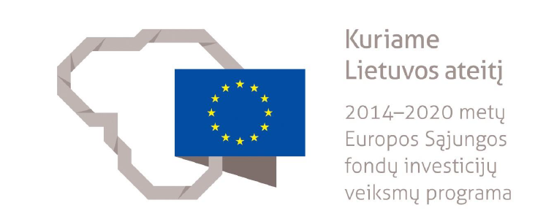
Biržų rajono savivaldybės administracija atnaujins ir plės miesto inžinerinę infrastruktūrą, svarbią verslui

Biržų rajono savivaldybės įgyvendina projektą „Naujo sklypo Biržų m., Plento g. 2C įrengimas, sukuriant palankią infrastruktūrą privačioms investicijoms“ (Nr. 07.1.1-CPVA-V-907).
Projekto tikslas – pagerinti sąlygas verslo plėtrai ir kūrimui bei paskatinti naujų darbo vietų kūrimą Biržų mieste.
Siekiant projekto tikslo bus sutvarkyta apleista teritorija, esanti Plento g. 2C, Biržų mieste.
Plento ir Tiekimo g. teritorijoje koncentruojasi didelė dalis Biržų miesto pramonės, gamybos ir paslaugų įmonių. Sklypas įsiterpęs tarp privačių teritorijų, kuriose šiuo metu vykdoma ūkinė-komercinė veikla. Siekiant pagerinti sąlygas investicijų pritraukimui ir darbo vietų kūrimui, nuspręsta sklypą sutvarkyti ir pritaikyti verslui. Tam bus sukurta verslui reikalinga infrastruktūra: sklypas bus išlygintas ir aptvertas, įrengtas prijungimas prie dujotiekio ir elektros tinklų, nutiesti vandentiekio bei buitinių nuotekų tinklai, iki sklypo ribos privesti apšvietimui būtini elektros kabeliai.
Pagrindinė projektu sprendžiama problema – neigiamų demografinių procesų pristabdymas, gerinant verslui palankią infrastruktūrą, tokiu būdu paskatinant investuotojų pritraukimą, verslų kūrimąsi ir/ar plėtrą, naujų darbo vietų steigimą Biržų mieste.
Didelis ilgalaikis nedarbas ir mažėjantis gyventojų skaičius yra didelės problemos. Siekiant efektyviai jas spręsti – būtina skatinti užimtumą. Biržų mieste nėra parengtų teritorijų su įrengta verslui svarbia inžinierine infrastruktūra, todėl savivaldybės investicinis patrauklumas menksta. Sutvarkyta teritorija su įrengtomis pagrindinėmis komunikacijomis tiesiogiai prisidės prie palankesnių sąlygų verslo plėtrai sudarymo ir tokiu būdu skatins privačias investicijas ir naujų darbo vietų kūrimą (planuojama, kad atsiras 18 darbo vietų). Naujų įmonių atsiradimas bus naudingas ir kitiems vietos verslams, nes tiek naujos įmonės, tiek jų darbuotojai dažnai tampa ir kitų vietos verslų tiekėjais ir klientais. Įgyvendinus projektą tikimasi sumažinti emigraciją.
Pagrindinė projekto tikslinė grupė – Biržų rajono gyventojai.
Bendra šio projekto tinkamų finansuoti išlaidų 267 890,40 Eur.
Projektą planuojama įgyvendinti 2023 m. birželio 30 d.
Daugiau informacijos apie projektą: Jolanta Vaitkevičienė, 8 450 42134, jolanta.vaitkeviciene@birzai.lt
Ši informacija parengta naudojant Europos Sąjungos finansinę paramą. Už šios informacijos turinį atsako Biržų rajono savivaldybės administracija. Jokiomis aplinkybėmis negali būti laikoma, kad jis atspindi Europos Sąjungos nuomonę.

Biržų rajono savivaldybės informacija
Tekstą parengė Erika Kulbytė

